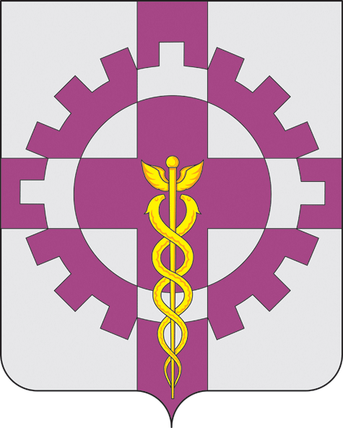

СОВЕТ НАРОДНЫХ ДЕПУТАТОВ ПОСЕЛКА СТАВРОВО
Собинского района
РЕШЕНИЕ
от 30.06.2016 №10/51
Ставрово

О передаче администрации
муниципального образования Собинский район
Владимирской области полномочий по решению
вопросов местного значения

Руководствуясь пунктом 4 статьи 15 Федерального закона от 06.10.2003 года № 131-ФЗ «Об общих принципах организации местного самоуправления в Российской Федерации», представлением об устранении нарушений законодательства в сфере жилищного строительства Собинской межрайонной прокуратуры, статьей 23 Устава муниципального образования поселок Ставрово Собинского района Владимирской области, Совет народных депутатов поселка Ставрово р е ш и л:
1.Передать на срок до 31 декабря 2016 года администрации муниципального образования Собинский район Владимирской области полномочия по решению вопросов местного значения поселка Ставрово Собинского района Владимирской области, вытекающих из Федерального закона от 06.10.2003 года № 131-ФЗ «Об общих принципах организации местного самоуправления в Российской Федерации»:
1) предоставление решения о согласовании архитектурно-градостроительного облика объекта.
2.Утвердить дополнительное соглашение к соглашению о передаче администрации муниципального образования Собинский район Владимирской области полномочий согласно приложению.
3.Контроль за исполнением настоящего решения возложить на председателя комиссии по бюджету, торговле и бытовому обслуживанию населения Совета народных депутатов поселка Ставрово Собинского района Владимирской области.
4.Настоящее решение вступает в силу со дня принятия и подлежит обнародованию в информационно- телекоммуникационной сети "Интернет" на официальном сайте органов местного самоуправления поселка Ставрово www.stavrovo-info.ru.

Глава поселка Ставрово П.А. Павлов

Приложение
к решению Совета
народных депутатов
поселка Ставрово
от 30.062016г. № 10/51

Утверждено
решением Совета
народных депутатов
поселка Ставрово
от 30.06.2016г. № 10/51

ДОПОЛНИТЕЛЬНОЕ СОГЛАШЕНИЕ К
СОГЛАШЕНИЮ МЕЖДУ ОРГАНОМ МЕСТНОГО САМОУПРАВЛЕНИЯ ПОСЕЛЕНИЯ И ОРГАНОМ МЕСТНОГО САМОУПРАВЛЕНИЯ МУНИЦИПАЛЬНОГО
РАЙОНА
О ПЕРЕДАЧЕ ОСУЩЕСТВЛЕНИЯ ЧАСТИ ПОЛНОМОЧИЙ

№_______ «_____»_________2015 год

Администрация поселка Ставрово, именуемая в дальнейшем «Администрация поселения» в лице главы администрации поселка Ермакова Виктора Яковлевича, действующего на основании Устава муниципального образования поселок Ставрово, с одной стороны, и администрация муниципального образования Собинский район Владимирской области, именуемая в дальнейшем «Администрация района», в лице главы администрации Собинского района Разова Александра Всеволодовича, действующего на основании Устава Собинского района, с другой стороны, совместно именуемые «Стороны», заключили настоящее дополнительное Соглашение (далее « дополнительное Соглашение») о нижеследующем:
1. Пункт 2.1 соглашения между органом местного самоуправления поселения и органом местного самоуправления муниципального района о передаче части осуществления полномочий № Ю-02/267 от 29 декабря 2015 года дополнить подпунктом 6:
6) предоставление решения о согласовании архитектурно-градостроительного облика объекта.
2. Настоящее дополнительное Соглашение вступает в силу со дня его подписания.
3. Обязательства Сторон, не затронутые настоящим дополнительным соглашением, остаются в неизменном виде.
4. Настоящее дополнительное соглашение является неотъемлемой частью соглашения между органом местного самоуправления поселения и органом местного самоуправления муниципального района о передаче части осуществления полномочий № Ю-02/267 от 29 декабря 2015 года.

5. Настоящее Соглашение составлено в двух экземплярах, имеющих одинаковую юридическую силу, по одному для каждой из сторон.

6. Реквизиты и подписи сторон.

Администрация Собинского района: Администрация
поселка Ставрово:

_____________________А.В.Разов ______________________В.Я. Ермаков

